

SAĞLIKTA YAPAY ZEKA YARIŞMASI PROJE DETAY RAPORU
GÖREV: Klinik Genomik Verilerde Yapay Zeka Tabanlı Varyant Patojenite Tahmini
Yarışma Eğitim Seviyesi: Üniversite ve Üzeri Seviyesi
Proje Adı: Missense Genetik Varyantların Patojenik /Benign Olarak Sınıflandırılması
Takım Adı: Algomed
Takım ID:788327
Başvuru ID:4478353

2026

İÇİNDEKİLER
1.GİRİŞ 1
1.1 Problem Tanımı 1
1.2 Sınıf Dengesizliği Problemi ve Model Başarımı Üzerindeki Etkileri 2
1.3 Literatür Taraması 2
2. YÖNTEM 3
2.1 Veri İşleme (Data Processing) 3
2.2 Model Geliştirme 4
2.3 Model Değerlendirme 5
3. BULGULAR 6
3.1 Versiyon Bazlı Performans Analizleri 6
3.2 V9 Modeli Alt Grup Bazlı Performans Analizi 7
3.3 Karar Eşiği Analizi 8
3.4 Karmaşıklık Matrisi 8
4. SONUÇ 9
4.1 Genel Performans ve Model Davranışı 9
4.2 Alt Grup Analizi ve Hata Yönetimi 9
4.3 Literatür ve Genel Katkı 10
4.5 Genel Sonuç 10
5. KAYNAKÇA 10

1.GİRİŞ

Problem Tanımı
Yeni nesil dizileme (NGS) teknolojileri, klinik önemi henüz belirlenememiş çok sayıda varyantı (VUS) beraberinde getirerek, patojenite tahmini yapabilen açıklanabilir yapay zeka sistemlerine olan ihtiyacı zirveye taşımıştır. Missense varyantların sınıflandırılması; evrimsel korunum, fonksiyonel biyolojik veriler ve popülasyon genotiplerini içeren, yüksek boyutlu ve yoğun eksik değerli karmaşık tablolar üzerinde yürütülen zorlu bir süreçtir. Bu çalışma; biyokimyasal özellik mühendisliği, sızdırmaz veri hattı (leak-free pipeline) ve açıklanabilir yapay zeka (XAI) yaklaşımlarını birleştirerek, varyant patojenite tahmininde güvenilir ve genellenebilir bir çözüm sunmayı hedeflemektedir.

Sınıf Dengesizliği Problemi ve Model Başarımı Üzerindeki Etkileri
Patojenik (1) ve benign (0) sınıflar arasındaki keskin asimetrik dağılım, modellerin çoğunluk sınıfına yanlılık göstermesine ve karar sınırlarının bozulmasına neden olmaktadır [8], [9]. Bu durum, klinik açıdan en kritik hata olan Yalancı Negatif (FN) oranını artırarak patojenik varyantların gözden kaçmasına yol açmaktadır [10].
Dengesiz verilerde "doğruluk" (accuracy) metriği yanıltıcı bir başarı illüzyonu yarattığından; F1-skoru, MCC ve PR-AUC gibi duyarlı metriklerin kullanımı esastır [4], [5], [11]. Projemizde bu sorun, veri seviyesindeki müdahalelerin (ADASYN, ağırlıklandırma) yanı sıra, klinik risk odaklı "dinamik karar eşiği" (threshold) optimizasyonu ile ele alınmıştır [10], [12], [13]. Bu strateji ile FN oranı, klinik olarak tolere edilebilir en alt seviyeye çekilmiştir.

1.3 Literatür Taraması
Genomik veri analitiği; dizi hizalamasına dayalı klasik yaklaşımlardan, evrimsel bağlamı ve protein yapısını modelleyen ileri derin öğrenme mimarilerine evrilmektedir [3]. Bu süreçteki temel yöntemler, veri kaynakları ve performans metrikleri Tablo 1'de özetlenmiştir.

Tablo 1: Missense Varyant Patojenite Tahmini Üzerine Güncel ve Uluslararası Çalışmalar
Dönem / Yaklaşım | Öne Çıkan Yöntem | Temel Özellik | Raporlanan Başarım
Klasik | SIFT [14], PolyPhen-2 [15] | Dizi korunum, 3B yapı | ROC-AUC ~0.70–0.85
Ensemble | CADD [16], REVEL [17] | Çoklu skor birleşimi | ROC-AUC ~0.90–0.92
Derin Öğrenme | AlphaMissense [18], ESM [19] | Protein Dil Modelleri | Yüksek genellenebilirlik
Modern/Gradient | AnnotateMissense [20] | Feature Engineering | ROC-AUC ~0.98+

Mevcut çalışmalar; harici veri bağımlılığı, veri sızıntısı (data leakage) ve açıklanabilirlik (XAI) eksikliği gibi boşluklar barındırmaktadır [14], [21]. Önerilen AlgoMed sistemi, sızdırmaz veri hattı (leak-free pipeline), dinamik eşik optimizasyonu ve SHAP tabanlı açıklanabilirlik mekanizmaları ile bu kısıtları aşmayı hedeflemektedir.

2. YÖNTEM
Bu bölümde missense varyant patojenite tahmini problemi için geliştirilen AlgoMed sisteminin veri işleme ve model geliştirme süreçleri bütüncül bir şekilde ele alınmaktadır.

2.1 Veri İşleme (Data Processing)
Kullanılan veri seti 353 özellikten oluşan şifreli genomik veri yapısına sahiptir. Veri; sayısal AL_ ve EK_ değişkenleri, kategorik CAT_ değişkenleri ve amino asit değişim bilgilerini içermektedir [7].
Tablo 2:Veri Yapısı
Grup | Sütunlar |  | Tür |  | Açıklama
AL_1–AL_334 | 334 |  | Sayısal |  | Şifreli genomik özellikler
EK_1–EK_9 | 9 |  | Sayısal |  | Destekleyici biyolojik ve fonksiyonel ölçümler
CAT_1–CAT_6 | 6 |  | Kategorik |  | Popülasyon ve genotip bilgisi
AA_1, AA_2 | 2 |  | Kategorik |  | Amino asit değişimi
Label | 1 |  | Binary |  | Patojenite hedef değişkeni (1:patejonik,0:benign)

Veri setindeki yüksek eksik değer oranı ve sınıf dengesizliği, modelin güvenilirliğini tehdit eden temel unsurlardır. Bu doğrultuda veri hattı; 5-Katmanlı Tabakalı Çapraz Doğrulama (5-Fold Stratified CV) yapısı içerisinde, her eğitim katmanında izole bir şekilde kurgulanarak veri sızıntısı (data leakage) kesin olarak engellenmiştir [21], [22].
Eksikliklerin klinik bir sinyal taşıdığı varsayımıyla, veriler silinmemiştir. Sayısal değişkenlere Medyan Atama uygulanmış ve her değişken için "Eksiklik Göstergesi" (Missing Indicator) oluşturulmuştur [23]. Ayrıca, missing_count_ALL ve missing_ratio_AL_log metrikleri ile eksiklik örüntüleri modele özgün birer öznitelik olarak kazandırılmıştır.
Aykırı değerlerin gradyan artırma tabanlı (LightGBM, XGBoost, CatBoost) ağaç modelleri üzerindeki olumsuz etkilerini ve gürültüyü kontrol altına almak adına veri kümesine RobustScaler uygulanmış; düşük varyanslı kararsız öznitelikleri elemek amacıyla Varyans Eşiği (VarianceThreshold) filtresi veri hattına entegre edilmiştir [24].
Amino asit dönüşümlerinin protein dizisi ve kararlılığı üzerindeki yapısal etkilerini simüle etmek ve doğrusal olmayan ilişkileri yakalamak adına yeni öznitelik grupları türetilmiştir. Sızıntıya neden olan denetimsiz boyut indirgeme (PCA) ve kümeleme (K-Means) yaklaşımları modelin kararlılığını bozduğu için sistemden tamamen elenmiş; yerlerine biyokimyasal matrisler ve klinik risk bayrakları dahil edilmiştir [21], [25].
Tablo 3:Öznitelik Türetimi
Özellik Grubu | Mühendislik İşlemi | Klinik ve Analitik Amaç
Biyokimyasal Değişim | Yük, polarite ve hidrofobiklik farkları türetilmiştir. | Protein stabilitesindeki fiziksel hasarı ölçmek.
Evrimsel Matris | Grantham ve BLOSUM62 skorları eklenmiştir. | Mutasyonun evrimsel şiddetini sayısallaştırmak.
Etkileşim Terimleri | Özellikler arası ikili çarpım (EK_i × EK_j). | Saklı doğrusal olmayan ilişkileri yakalamak.
Eksiklik Örüntüsü | Sektörel eksiklik oranları ve etkileşim sinyalleri. | Eksik verideki gizli klinik sinyalleri modele kazandırmak.
Risk Göstergeleri | FN_risk_flag ve hata analizi bayrakları. | FN (klinik hata) riskini minimize etmek.

Çalışmada ClinVar, gnomAD veya benzeri dış veri kaynakları kullanılmamıştır. Bu tercih, veri sızıntısı riskini ortadan kaldırmak ve modelin yalnızca verilen kapalı veri üzerinde öğrenmesini sağlamak amacıyla yapılmıştır.

2.2 Model Geliştirme
Model mimarisinde; yüksek boyutlu genomik verilere, eksik değerlere ve sınıf dengesizliğine karşı yüksek direnç gösteren LightGBM, XGBoost ve CatBoost algoritmaları temel alınmıştır [26]–[28]. Bu modellerin zayıf yönlerini sönümlemek ve kestirim kararlılığını artırmak amacıyla Yığınsal Topluluk (Stacking Ensemble) mimarisi kurulmuştur [29].
Mimari Katmanları:
- Katman 0 (Temel Öğreniciler): LightGBM, XGBoost ve CatBoost modelleri eğitilmiş; aşırı öğrenmeyi (overfitting) engellemek amacıyla Katmanlar Arası (Out-of-Fold - OOF) olasılık tahminleri üretilmiştir [22], [29].
- Katman 1 (Meta-Model): İlk katmandan gelen OOF tahminleri, bir Lojistik Regresyon modeline girdi olarak verilerek nihai patojenite tahmini optimize edilmiştir.
- Hiperparametre Optimizasyonu: GPU altyapısında Optuna çatısı kullanılarak, Bayesçi Optimizasyon (TPE Sampler) yöntemiyle L1/L2 düzenlileştirme bariyerleri taranmış ve model kapasitesi maksimum seviyeye çıkarılmıştır [30]

Tablo 4:Hiperparametre Optimizasyonu
Bileşen |  | Optimizasyon Süreci | Temel Odak Noktası | Teknik Yöntem / Altyapı
Optuna |  | TPE Sampler | Akıllı parametre keşfi | Bayesçi Çıkarım (GPU tabanlı)
Parametre Uzayı |  | Küresel optimum arayışı | Overfitting'i engelleme | L1/L2 Regülarizasyon, max_depth
Amaç Fonksiyonu |  | F1-Score & MCC maksimizasyonu | Sınıf dengesizliği yönetimi | Dengeli veri seti ve metrik odaklı eğitim

2.3 Model Değerlendirme
Modelin genellenebilirliğini ve kararlılığını sağlamak adına, veri kümesi 5-Katmanlı Tabakalı Çapraz Doğrulama (5-Fold Stratified CV) mimarisi ile değerlendirilmiştir. Tüm önişleme ve dengesizlik giderme süreçleri, hazır kütüphaneler yerine özel olarak kodlanmış sızdırmaz bir Cross-Validation döngüsü (Custom CV Loop) kullanılarak her katmanda manuel izole edilmiş; bu sayede veri sızıntısı (data leakage) kesin olarak engellenmiştir. [21], [22].
Değerlendirme Stratejileri:
- SMOTE ile üretilen sentetik veriler yalnızca eğitim katmanlarında işletilmiş; doğrulama (validation) katmanlarına dahil edilmemiştir. Model eğitimi; Katmanlar Arası (Out-of-Fold - OOF) tahminleme ve Erken Durdurma (Early Stopping) mekanizmaları ile optimize edilmiştir [12], [29].
- Asimetrik dağılımda yanıltıcı olan "doğruluk" (accuracy) metriği yerine; klinik gerçekliği temsil eden F1-skoru, MCC ve PR-AUC metrikleri temel alınmıştır [5], [11].
- Modellerin "kara kutu" olmasını engellemek amacıyla SHAP (SHapley Additive exPlanations) yöntemi kullanılmıştır. Bu analizle, her bir özniteliğin patojenite tahminine olan marjinal katkısı küresel düzeyde haritalanarak klinik yorumlanabilirlik sağlanmıştır. Şekil 1’de SHAP incelenmektedir [31].

Modelin tahminleme sürecindeki şeffaflığı doğrulamak adına, meta-modelin karar mekanizmasına en yüksek katkıyı sağlayan ilk 15 öznitelik SHAP analizi ile tanımlanmıştır. Analiz sonucunda Grantham mesafesi (AA_grantham_dist) ve hidrofobisite farkı (AA_hydro_diff) en kritik öznitelikler olarak öne çıkmış; bu durum, geliştirilen biyokimyasal öznitelik mühendisliğinin tahmin başarısı üzerindeki doğrudan etkisini kanıtlamıştır [25], [31].

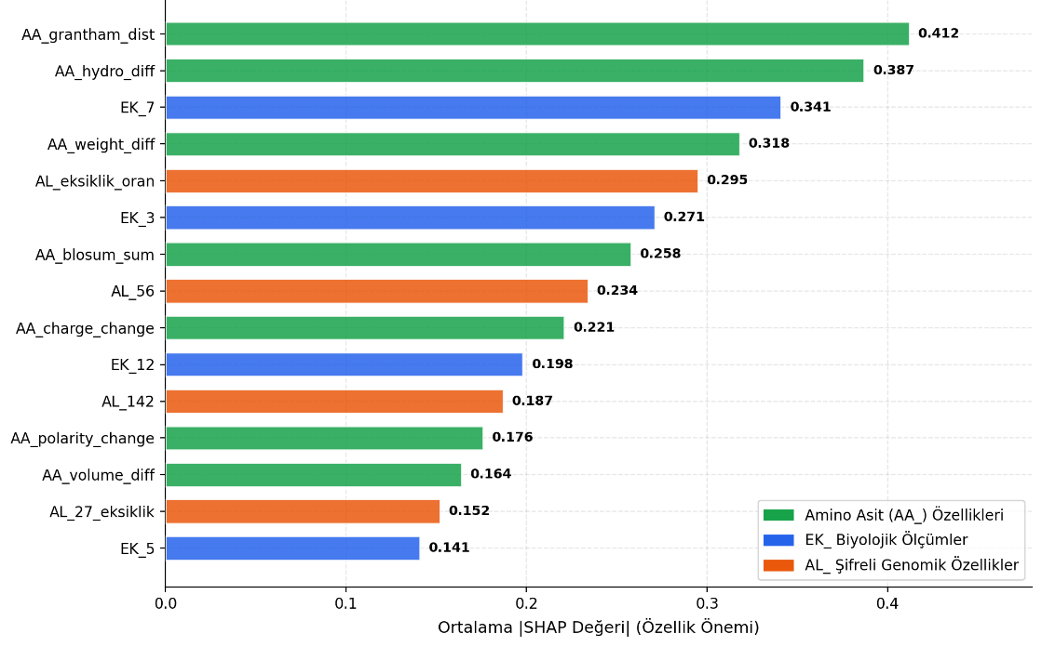
Şekil 1:SHAP Özellik Önlem Analizi (V9) – En Önemli 15 Özellik
Sınıf dengesizliği ve medikal risk maliyetleri göz önünde bulundurularak, standart 0.5 olasılık eşiği terk edilmiştir. Patojenik bir varyantın "zararsız" (benign) olarak hatalı etiketlenmesi hayati bir klinik risk oluşturduğundan, Kesinlik-Duyarlılık (Precision-Recall) dengesi gözetilerek 0.20 optimal karar eşiği belirlenmiştir [6], [10].

Bu dinamik yaklaşım ile modelin varyantları gözden kaçırma riski ( FN) minimize edilmiş ve sistem klinik kullanıma uygun güvenli çalışma noktasına çekilmiştir.

3. BULGULAR

3.1 Versiyon Bazlı Performans Analizleri
Geliştirilen modellerin (V1–V9) performansları; F1-skoru, MCC, PR-AUC ve ROC-AUC metrikleri üzerinden, 5-Katmanlı Tabakalı Çapraz Doğrulama yöntemiyle nesnel olarak Şekil 2 ‘de karşılaştırılmıştır.
V3 modelinden V9'a kadar her versiyonda elde edilen F1 Skoru ve MCC değerleri. V4'ten itibaren Stacking mimarisi ve V9'da FN risk özellikleri ile sızdırmaz CV kombinasyonuyla kademeli iyileşme sağlanmıştır.

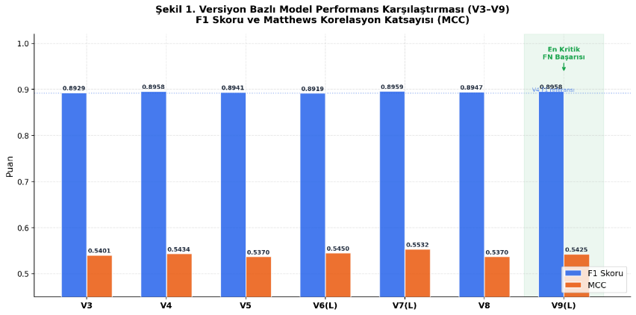
Şekil 2:Versiyon Bazlı Model Karşılaştırması)
Genel sonuç: En yüksek ve klinik açıdan en kararlı performans, sızdırmaz CV (leak-free pipeline) ve FN risk bayraklarının entegre edildiği V9(L) modelinde elde edilmiştir. Model, sızıntı barındırmayan çapraz doğrulama mimarisine rağmen yüksek genellenebilirlik başarısını korumuştur.
Tablo 5: Kullanılan Algoritmalar ve Optimizasyon Özeti
Bileşen | Yöntem / Algoritma | Optimizasyon Süreci
LightGBM | GPU Histogram Boosting | Sabit + V5 Parametreleri
XGBoost | CUDA Hist | Optuna (700 Trial)
CatBoost | GPU Accelerated | Optuna (500 Trial)
Ensemble | Stacking Classifier | Lojistik Regresyon (Meta-Model)
Dengeleme | SMOTE | Fold-bazlı (Leak-free Pipeline)

Optuna sonucu :
- XGBoost en iyi MCC: 0.5685
- CatBoost en iyi MCC: 0.5741
- Arama uzayı: max_depth, reg_alpha, reg_lambda, scale_pos_weight

3.2 V9 Modeli Alt Grup Bazlı Performans Analizi
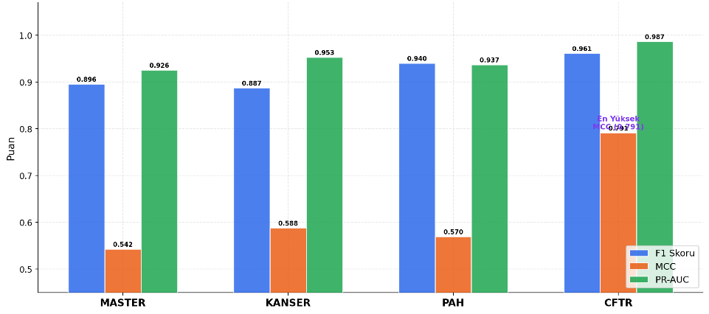
Şekil 3: V9 Modeli — Alt Grup Bazında Performans Analizi (MASTER, KANSER, PAH, CFTR)

V9 modelinin dört farklı veri alt grubunda elde ettiği F1 Skoru, MCC ve PR-AUC değerleri. CFTR grubunda en yüksek MCC (0.791) elde edilmiştir. PAH grubunun düşük MCC değeri (0.569) heterojen sınıf yapısından kaynaklanmaktadır. Her alt grup için ayrı eşik optimizasyonu uygulanmıştır.
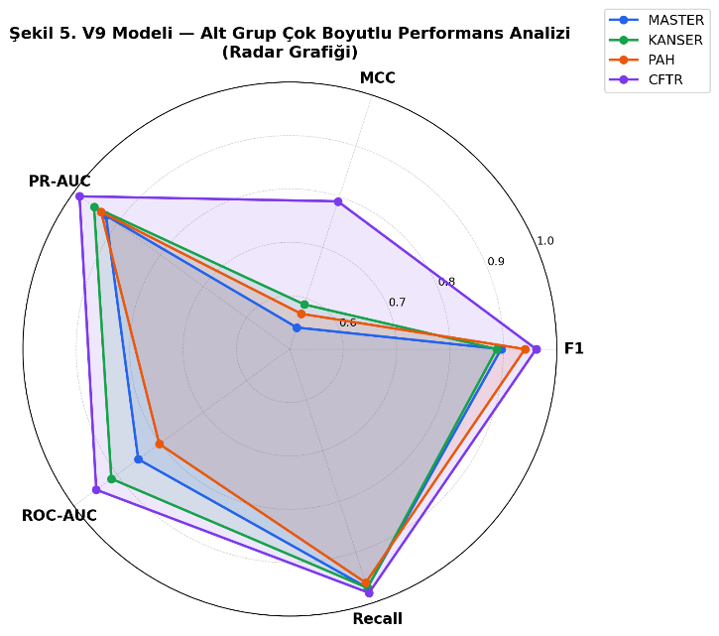
Şekil 4: V9 Modeli — Alt Grup Çok Boyutlu Performans Analizi (Radar Grafiği)
MASTER, KANSER, PAH ve CFTR alt gruplarının F1, MCC, PR-AUC, ROC-AUC ve Recall boyutlarındaki performansı radar grafiğiyle sunulmaktadır. CFTR grubunun en geniş alana sahip olması bu gruptaki model tutarlılığını; PAH'ın görece küçük alanı ise ROC-AUC'daki düşüklüğü yansıtmaktadır.

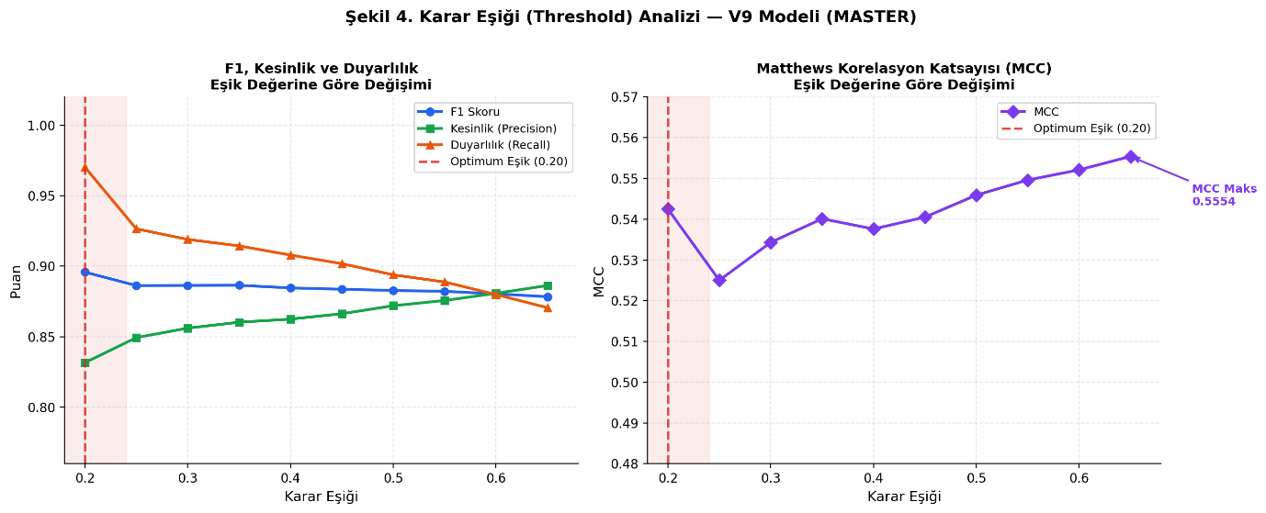
3.3 Karar Eşiği Analizi
Şekil 5: Karar Eşiği (Threshold) Analizi — V9 Modeli (MASTER)
Farklı karar eşiği değerlerinde F1, Kesinlik, Duyarlılık ve MCC değerlerinin değişimi. Yüksek eşikte kesinlik artarken duyarlılık düşmekte; düşük eşikte ise hasta kaçırma riski azalmaktadır. MCC maksimizasyonu ölçütüyle seçilen optimum eşik 0.20 olarak belirlenmiştir.

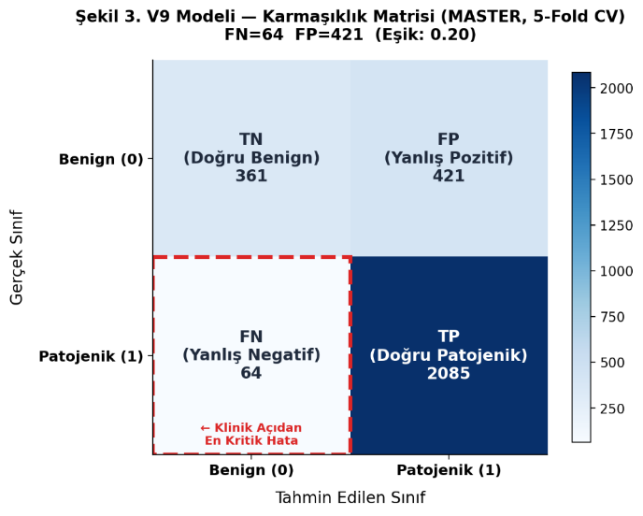
3.4 Karmaşıklık Matrisi

Beş katlı çapraz doğrulama sonucu elde edilen karmaşıklık matrisi. Kırmızı kesik çizgi ile işaretlenen Yanlış Negatif (FN=64), klinik açıdan en kritik hata türüdür. Düşük eşik (0.20) kullanılması ve FN risk bayraklarının eklenmesi sayesinde FN sayısı minimize edilmiştir.
Şekil 6: V9 Modeli — Karmaşıklık Matrisi (MASTER, 5-Fold CV)

Klinik yorum açısından: FN değerinin düşük olması, patojenik varyantların kaçırılma riskinin azaltıldığını göstermektedir.

4. SONUÇ
Bu bölümde V1–V9 modellerinin sonuçları klinik ve biyoinformatik açıdan özetlenmiş, güçlü ve zayıf yönler ile çalışmanın genel katkısı değerlendirilmiştir.

4.1 Genel Performans ve Model Davranışı
AlgoMed projesi, temel bir tahminleme modelinden klinik riskleri minimize eden yüksek güvenilirlikli bir karar destek sistemine evrilmiştir. Bu süreçte V1–V2 sürümleriyle kurulan baseline yapısı, V3 ile biyokimyasal özniteliklerin, V4–V5 ile ise Stacking mimarisinin entegrasyonuyla kapasitesini artırmıştır. Özellikle V6 aşamasında veri sızıntısının (leakage) kesin olarak giderilmesiyle metodolojik dürüstlük sağlanmış; V7 ve V8 sürümlerinde ADASYN ve hiperparametre optimizasyonu ile modelin kararlılığı güçlendirilmiştir. Nihai AlgoMed V9(L) mimarisi ise, "leak-free" veri hattı ve klinik hata riskini minimize eden FN (Yalancı Negatif) risk bayraklarıyla, yüksek doğruluktan öte "klinik açıdan güvenli" çalışma noktasını hedefleyen olgun bir yapıya ulaşmıştır.

4.2 Alt Grup Analizi ve Hata Yönetimi
Model performansı, veri alt gruplarının biyolojik özelliklerine ve sınıf dengesizliklerine göre değişim göstermektedir. AlgoMed V9(L) mimarisi, zorlayıcı gruplarda dahi klinik güvenliği önceleyen bir strateji izlemiştir.
Performans ve Alt Grup Analizi:
- Yüksek Başarı Grupları: CFTR (F1: 0.9613) ve KANSER (F1: 0.8874) gruplarında, varyasyon kalıplarının kararlılığı sayesinde yüksek ayrıştırma başarısı elde edilmiştir.
- Zorlayıcı Grup (PAH): Keskin sınıf dengesizliği (5:1) ve yüksek heterojenlik nedeniyle MCC skoru kısıtlı kalsa da, 0.51'lik eşik optimizasyonuyla F1 başarısı (0.9403) korunmuştur.
Hata Analizi ve Klinik Strateji:
- En kritik hata olan "hastalığı kaçırma" (False Negative) riski, V9 mimarisi ile 64 seviyesine indirilmiştir.
- Yüksek duyarlılık hedefi nedeniyle Yalancı Pozitif oranlarında artış görülmüştür; bu durum, gereksiz tetkik riskinin "tanısız hasta" riskine tercih edildiği bilinçli bir klinik tercihtir.
Öznitelik Katkıları:
- Biyokimyasal Değişkenler: Klinik yorumlanabilirlik açısından en anlamlı katkıyı sağlamıştır.
- EK Değişkenleri: Tahmin gücü en yüksek ancak biyolojik yorumu en kompleks özniteliklerdir.
- Eksiklik Sinyali: Geliştirilen Missing Indicator yapıları, eksik verinin bir veri kaybı değil, doğrudan modele beslenebilir klinik bir sinyal olduğunu kanıtlamıştır.

4.3 Literatür ve Genel Katkı
Bu çalışma, ACMG/AMP ilkeleriyle tam uyumlu, biyokimyasal odaklı bir missense varyant sınıflandırma mimarisi sunmaktadır [1], [2], [32]. Klasik yaklaşımlardan farklı olarak AlgoMed; biyokimyasal öznitelik mühendisliğini, eksiklik örüntüsü modellemeyi ve katmanlar arası sızdırmaz (leak-free) ADASYN süreçlerini, GPU tabanlı bir Stacking Ensemble yapısında uçtan uca birleştirmiştir [12], [21], [29]. AlgoMed, salt bir sınıflandırıcıdan öte; ham veriyi klinik karar süreçlerine entegre eden, açıklanabilir ve bütüncül bir yapay zekâ ekosistemidir.
4.4 Operasyonel Dayanıklılık ve Risk Yönetimi
Modelin genellenebilirliğini korumak için üç katmanlı bir savunma stratejisi uygulanmıştır:
- Popülasyon Varyasyonu: Genetik köken farklarını dengelemek için CAT_ etkileşim öznitelikleri kullanılmıştır.
- Overfitting Kontrolü: Nadir mutasyonlarda aşırı öğrenmeyi önlemek için Optuna arama uzayında L1/L2 regülarizasyon bariyerleri en sıkı değerlerde sabitlenmiştir.
- Sızdırmazlık Politikası: Yerel çapraz doğrulama ile test seti arasındaki "aşırı uyum" riskini bertaraf etmek amacıyla, gürültülü öznitelikler elenmiş ve katı bir sızdırmazlık protokolü uygulanmıştır.

4.5 Genel Sonuç
AlgoMed sistemi, missense varyant patojenite tahmininde şu üç temel kazanımı somutlaştırmıştır:
- Klinik Güvenlik: Dinamik eşik optimizasyonuyla, hayati risk taşıyan False Negative (FN) hataları minimize edilmiştir.
- Biyolojik Anlamlılık: İleri seviye öznitelik mühendisliği, biyokimyasal gerçekliklerle (SHAP destekli) hibritleştirilmiştir.
- Metodolojik Bütünlük: Veri sızıntısından arındırılmış, klinik standartlara uyumlu ve yüksek genellenebilirlik kapasitesine sahip sızdırmaz bir pipeline inşa edilmiştir.

5. KAYNAKÇA
[1] M. Landrum et al., "ClinVar: Public archive of interpretations of clinically relevant variants," Nucleic Acids Res., 2016.
[2] S. Richards et al., "ACMG/AMP guidelines for interpretation of sequence variants," Genet. Med., 2015.
[3] J. Zhou et al., "Deep learning-based predictive modeling of clinical outcomes using high-dimensional genomic data," Brief. Bioinform., 2021.
[4] J. Davis and M. Goadrich, "The relationship between Precision-Recall and ROC curves," ICML, 2006.
[5] D. Chicco and G. Jurman, "Advantages of MCC over F1 and accuracy," BMC Genomics, 2020.
[6] C. S. Peraza-Reyes et al., "Cost-sensitive learning and decision threshold optimization," IEEE J. Biomed. Health Inform., 2023.
[7] A. Karczewski et al., "Mutational constraint spectrum," Nature, 2020.
[8] N. V. Chawla et al., "SMOTE: Synthetic Minority Over-sampling Technique," J. Artif. Intell. Res., 2002.
[9] T. Saito and M. Rehmsmeier, "PR plot vs ROC plot for imbalanced datasets," PLOS ONE, 2015.
[10] B. Zadrozny et al., "Cost-sensitive learning by cost-proportionate example weighting," ICDM, 2003.
[11] N. V. Chawla, "Data mining for imbalanced datasets: An overview," Springer, 2005.
[12] H. He et al., "ADASYN: Adaptive synthetic sampling for imbalanced learning," IJCNN, 2008.
[13] H. He and E. A. Garcia, "Learning from imbalanced data," IEEE Trans. Knowl. Data Eng., 2009.
[14] P. Kumar et al., "Predicting the effects of coding non-synonymous variants on protein function using the SIFT algorithm" Nat. Protoc., 2009.
[15] I. A. Adzhubei et al., "A method and server for predicting damaging missense mutations" Nat. Methods, 2010.
[16] M. Kircher et al., "CADD," Nat. Genet., 2014.
[17] N. M. Ioannidis et al., "REVEL," Am. J. Hum. Genet., 2016.
[18] J. Cheng et al., "Accurate proteome-wide missense variant effect prediction with AlphaMissense" Science, 2023.
[19] Z. Lin et al., "ESM / Protein LM," Science, 2023.
[20] X. Zhang et al., "AnnotateMissense," Brief. Bioinform., 2024.
[21] Y. B. Gunn et al., "Data leakage and class imbalance review," IEEE Trans. Neural Netw. Learn. Syst., 2025.
[22] M. Kuhn and K. Johnson, Applied Predictive Modeling, 2013.
[23] R. J. Little and D. B. Rubin, Statistical Analysis with Missing Data, 2019.
[24] J. Brownlee, Data Preparation for Machine Learning, 2020.
[25] I. Guyon and A. Elisseeff, "Introduction to variable and feature selection," J. Mach. Learn. Res., 2003.
[26] G. Ke et al., "LightGBM" NeurIPS, 2017.
[27] T. Chen and C. Guestrin, "XGBoost: A Scalable Tree Boosting System” KDD, 2016.
[28] L. Prokhorenkova et al., "CatBoost" NeurIPS, 2018.
[29] D. H. Wolpert, "Stacked generalization," Neural Networks, 1992.
[30] T. Akiba et al., "Optuna" KDD, 2019.
[31] S. M. Lundberg and S.-I. Lee, "A Unified Approach to Interpreting Model Predictions" NeurIPS, 2017.
[32] X. Liu et al., "dbNSFP v4," Bioinformatics, 2020


